

***Дорогие родители!***

*Вашему ребенку нужно много двигаться. Содержанием*

*его двигательной активности могут быть разнообразные*

*движения:* ***ходьба, бег, прыжки, ползание, лазанье,***

***бросание, метание.***

**Ходьба.** Малыши в этом возрасте начинают активно ходить. Поэтому мамы и папы постарайтесь, чтобы ходьба у ребенка была разнообразной: быстрой или медленной с движениями рук, с преодолением препятствий, с изменением направления. В то же время, следите, чтобы при ходьбе ребенок не опускал голову, а смотрел только вперед и не падал на всю стопу, как старичок, а двигался легко, уверенно, активно помогая руками, т.е. совершенствуем навыки ходьбы. И конечно, в этом помогают игры и игровые упражнения. По просьбе взрослого малыш может превращаться в лошадку, мишку, пингвина, самолет, паровозик, грузовик и т.д.

«Ходьба с колечком». Положите себе и малышу на голову колечко от пирамидки и устройте соревнование – у кого колечко не упадет при ходьбе, тот и выигрывает!

**Бег.** Дорогие родители! Если вы хотите, чтобы ваш малыш был здоровым, выносливым, ловким, быстрым, тогда больше бегайте вместе с ним. Потому что с помощью бега мы укрепляем сердечко малыша и развиваем дыхание. Особенно полезны беговые упражнения на воздухе. Для этого используйте деревья, небольшие возвышенности, кусты, нарисованные на асфальте дорожки. Поиграйте в прятки, догонялки.

**Бросание, метание мяча.** Действия с мячом – самое любимое занятие малыша. Ему интересно прокатывать мяч под ворота, между ножками стола или стула, катить мяч по дорожке, подбрасывать мяч вверх,

Бросать или катить мяч взрослому.

**Поместите здесь ваш текст**

**Поместите здесь ваш текст**



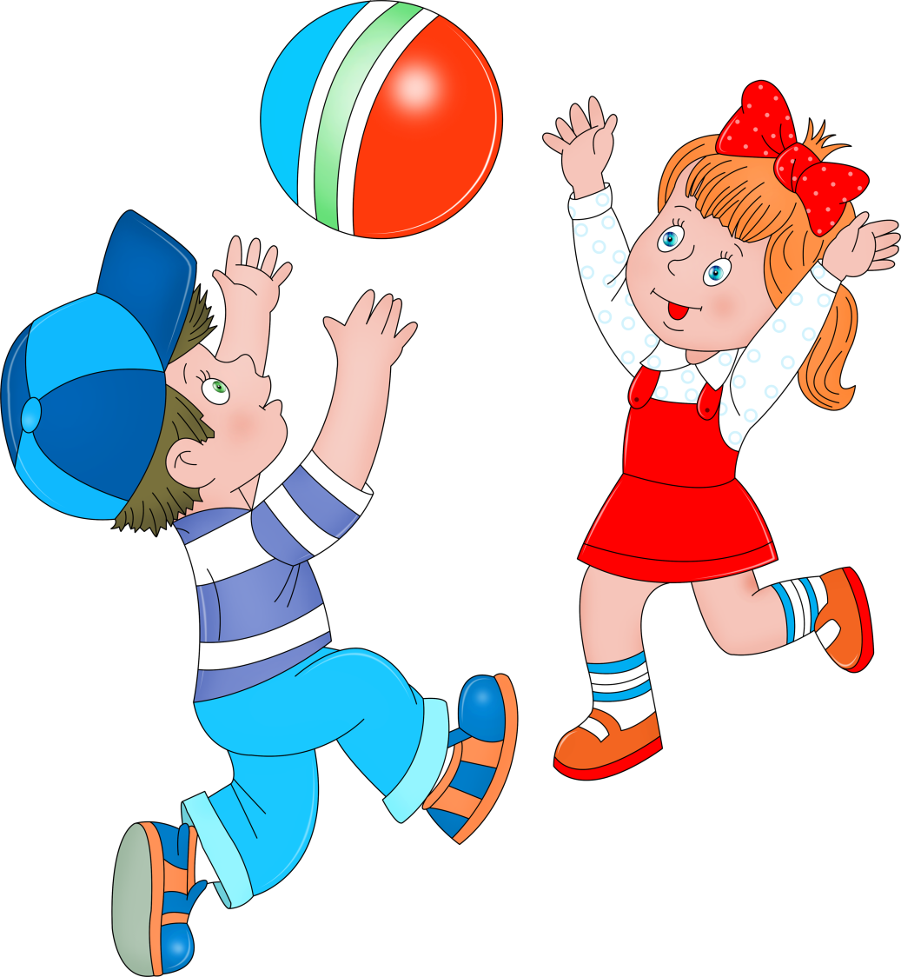

**Прыжки.** Наконец-то, вздохнут родители, глядя на то,

как малыш прыгает. Действительно, к 3-м годам у ребенка

появляется фаза полета (отрыв ног от поверхности), но

прыжки еще тяжелые, ножки «не дружат», а поэтому отталкиваются не одновременно. Тренируемся вместе с ребенком и как можно больше используем игры и игровые упражнения: «Прыгай как…» – по просьбе взрослых малыш, пытаясь подражать, прыгает как зайчик, как лягушка, как мячик, как воробушки и т.д. При этом взрослый приговаривает в такт прыжкам: «Прыг-скок, прыг-скок. Скачут ножки по дорожке» – малыш прыгает на двух ногах с продвижением в перед. «Поймай игрушку» – взрослый держит игрушку выше головы ребенка, прыгает вверх, что ы поймать ее.

**Ползание, лазанье.** Любознательные малыши по-прежнему много ползают, но просто ползать уже не интересно. Предлагайте им разные варианты: ползти как «ежики» – на четвереньках, а на спину ребенка положить кольцо, ползти быстро, как «собачка», или медленно как «черепаха», ползти на четвереньках как «паук» по кругу и т.д. А еще, малыши все время пытаются лазать вверх по гимнастической лестнице. Однако их стремление, подняться ввысь, необходимо контролировать, чтобы маленький «космонавт» не упал с высоты. На детской площадке не забывайте, что ваш малыш стремиться подняться по лесенке вверх и с высоты послать «приветик».